

Инструкция по настройке системы
«Интернет-Банк Онлайн» на второй и последующие компьютеры

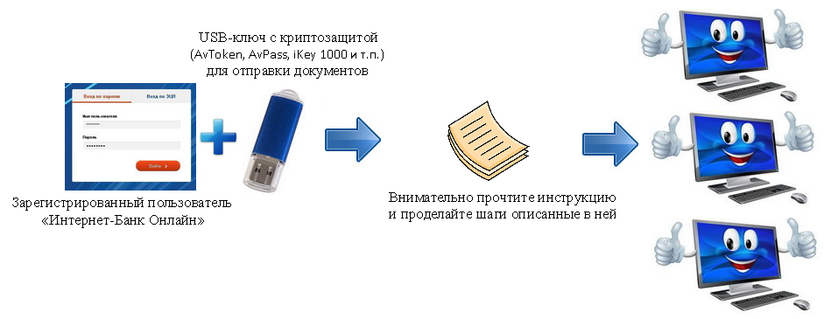

2017
- Откройте браузер, перейдите на сайт https://ib.tb.by/ и перейдите во вкладку «Вход в банк» (см. Рис. 1). Введите Ваше имя пользователя и пароль (см. Рис. 2) и нажмите кнопку «Войти>».

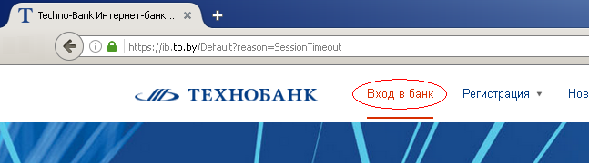
Рисунок 1 – Пункт меню – «Вход в банк».

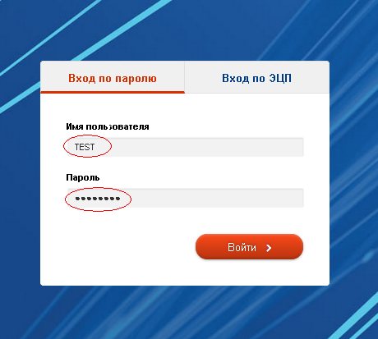
Рисунок 2 – Окно ввода Имя пользователя и Пароль.
- Нажмите пункт меню «Справка» – «Установка криптозащиты» (см. Рис. 3).
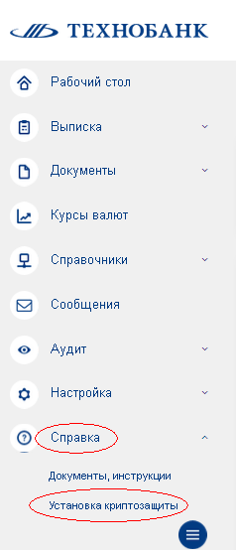
Рисунок 3 – Пункт меню «Справка».

- В разделе «Программное обеспечение для криптозащиты» выберете пункт «Установка All » (см. Рис. 4). Сохраните данный файл к себе на компьютер (см. Рис. 5).
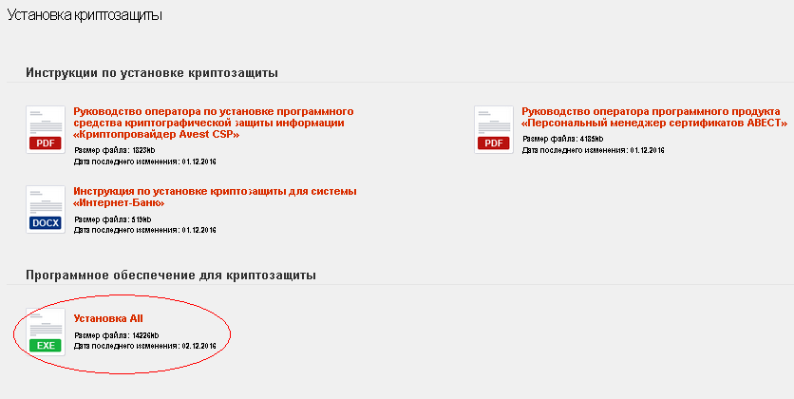
Рисунок 4 – Окно «Установка криптозащиты».
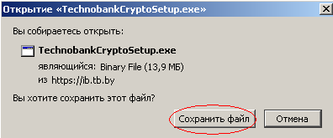
Рисунок 5 – Окно сохранения файла.
- После успешного сохранения в «Загрузках» у Вас появится файл TechnobankCryptoSetup.exe (см. Рис. 6).
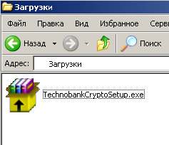
Рисунок 6 – Пример сохранённого файла TechnobankCryptoSetup.exe.

Далее необходимо закрыть браузер, запустить сохраненный файл TechnobankCryptoSetup.exe (запуск установочного файла должен осуществляться с правами локального администратора) и нажать кнопку «Выполнить» (см. Рис. 7).
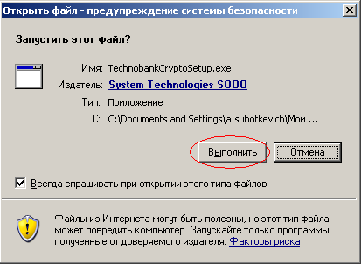
Рисунок 7 – Окно «Запуска файла».
Запустится установка Технобанк-Криптосервер. Нажимаем кнопку «Далее>» (см. Рис. 8).
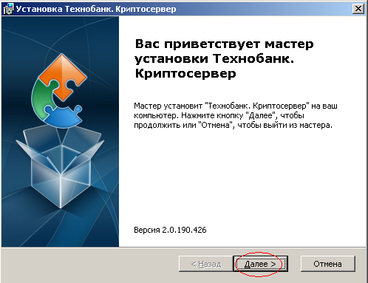
Рисунок 8 – Окно «Мастера установки Технобанк-Криптосервер».
Не меняя путь установки, нажимаем кнопку «Далее>» (см. Рис. 9).
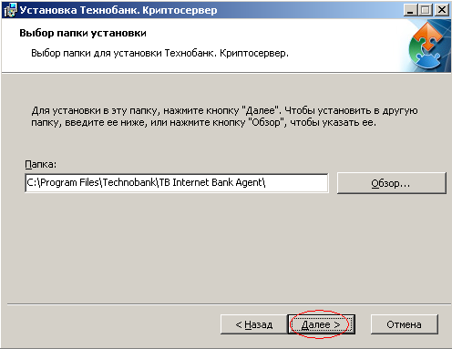
Рисунок 9 – Окно «Выбора папки установки».
Нажимаем кнопку «Установить>» (см. Рис. 10).
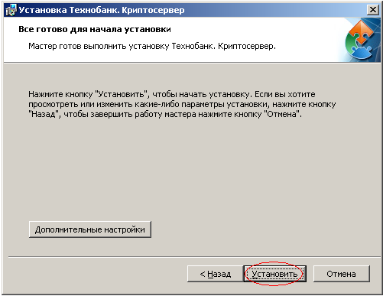
Рисунок 10 – Окно «Готовности мастера установки».

Далее запустится установка криптосервера (см. Рис. 11).
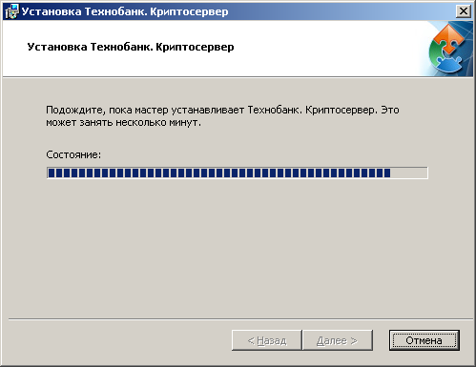
Рисунок 11 – Окно «Установки криптосервера».
Для выхода из мастера установки нажмите кнопку «Готово» (см. Рис. 12).
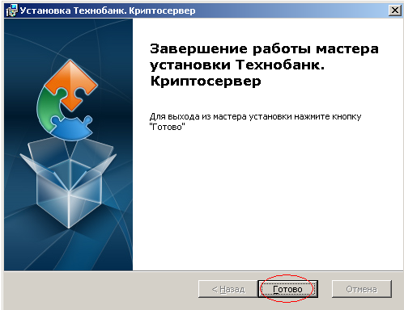
Рисунок 12 – Окно «Завершение мастера установки криптосервера».
Затем Вам будет предложено установить «Персональный менеджер сертификатов Авест». Нажимаем кнопку «Далее>» (см. Рис. 13).
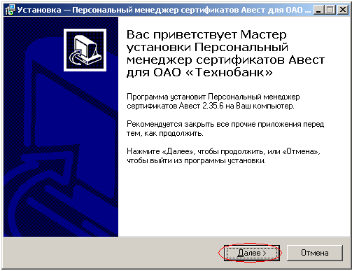
Рисунок 13 – Окно мастера установки «Персонального менеджера сертификатов Авест».
В следующем окне установки приведено условие лицензионного соглашения. Для продолжения процедуры инсталляции надо принять условия лицензионного соглашения и нажать кнопку «Далее>» (см. Рис. 14).
Если Вы не согласны с условиями лицензионного соглашения, нажмите кнопку «Отмена» для выхода из установки программы.

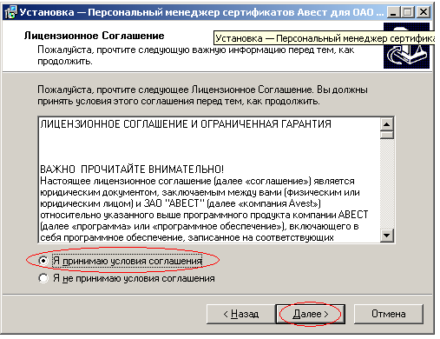
Рисунок 14 – Окно «Лицензионного соглашения».
Не меняя путь установки, нажмите кнопку «Далее>» (см. Рис. 15).
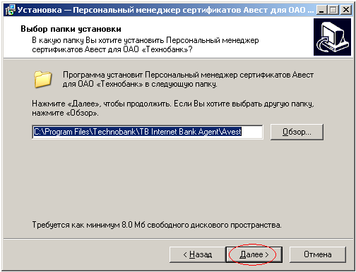
Рисунок 15 – Окно «Выбора папки установки».
В окне выбор компонентов нажмите кнопку «Далее>» (см. Рис. 16).
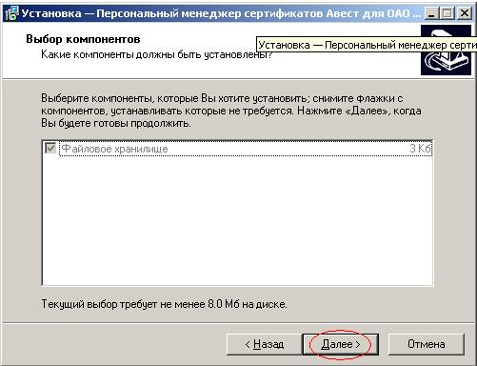
Рисунок 16 – Окно «Выбор компонентов».
Нажмите кнопку «Установить» (см. Рис. 17).
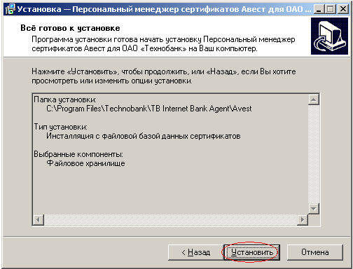
Рисунок 17 – Окно «Готовности мастера установки».
После успешной установки «Персонального менеджера сертификатов Авест» Вы увидите окно вида (см. Рис. 18), в котором необходимо нажать кнопку «Завершить».
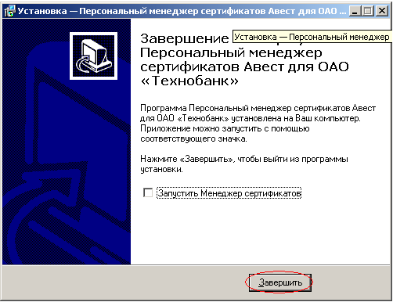
Рисунок 18 – Окно «Завершение мастера установки «Персонального менеджера сертификатов Авест».
Далее Вам будет предложено установить криптопровайдер «Avest CSP» (см. Рис. 19). Если «Avest CSP» уже установлен на Вашем компьютере, нажмите «Отмена» и переходите к 5 пункту данной инструкции. Если криптопровайдер не установлен – нажмите кнопку «Далее>».
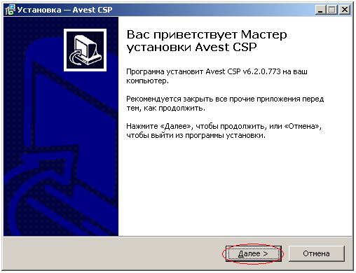
Рисунок 19 – Окно мастера установки «Avest CSP».
Прочитав лицензионное соглашение, необходимо установить переключатель в положение «Я принимаю условия соглашения» и нажать кнопку «Далее>» (см. Рис. 20).
Если Вы не согласны с условиями лицензионного соглашения, нажмите кнопку «Отмена» для выхода из установки программы.
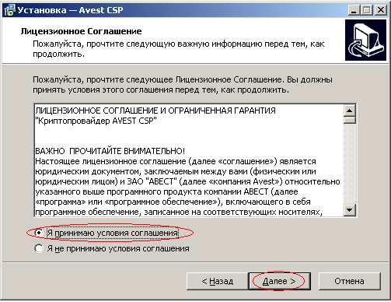
Рисунок 20 – Окно «Лицензионного соглашения».
Не меняя путь установки, нажимаем кнопку «Далее>» (см. Рис. 21).
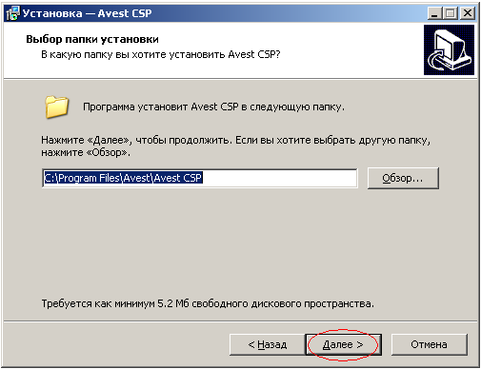
Рисунок 21 – Окно «Выбора папки установки».
Нажмите кнопку «Далее>» (см. Рис. 22).
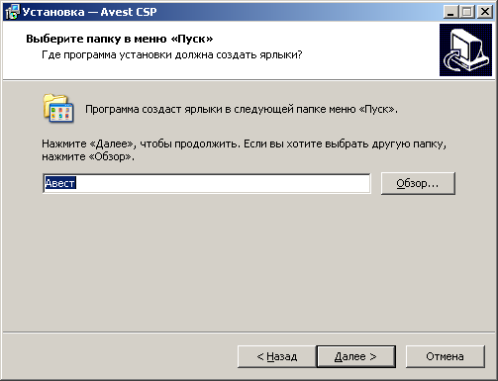
Рисунок 22 – Окно «Создания ярлыка».
Далее в окне выбора используемых носителей (см. Рис. 23) предоставляется выбор носителей. Если Вы используете один вид носителей Avest Token, то нажмите кнопку «Далее>». Иногда необходимо работать с несколькими видами носителей. В этом случае отметьте пункт «Использовать несколько носителей» и в области ниже выберите все необходимые типы ключей, после чего нажмите кнопку «Далее>». (!!!если сомневаетесь в выборе носителя нажмите «Отметить все»).
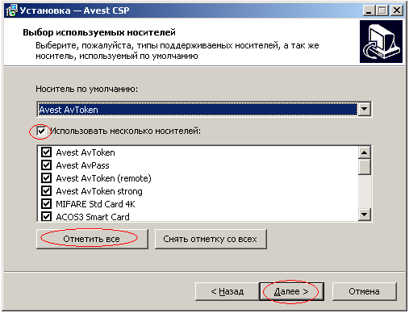
Рисунок 23 – Окно «Создания ярлыка».
Нажмите кнопку «Установить» (см. Рис. 24).
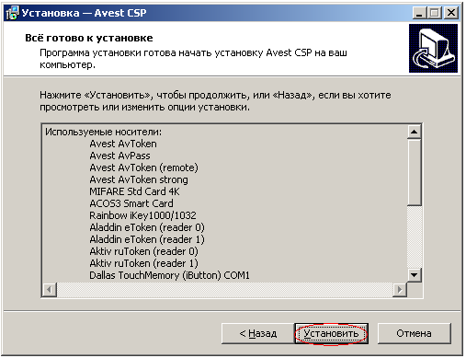
Рисунок 24 – Окно «Готовности мастера установки».
Установка компонентов «Технобанк-Криптосервер» окончена.

С более подробным описанием установки компонентов «Технобанк-Криптосервер» можно ознакомиться, перейдя в системе «Интернет-Банк Онлайн» в пункт меню «Справка» – «Установка криптозащиты» раздел «Инструкции по установке криптозащиты».

- Откройте браузер и вновь перейдите на сайт https://ib.tb.by/ . Введите Ваше имя пользователя и пароль перейдите в пункт меню «Настройки» и выберете подменю «Мои сертификаты» (см. Рис.25).
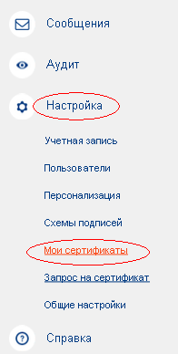
Рисунок 25 – Пункт меню «Настройка».
Состояние сертификата должно быть «Действителен». Нажмите на кнопку «Установить сертификат» (см. Рис.26). В момент установки сертификата в USB порт должен быть вставлен USB-ключ (AvToken, AvPass, iKey 1000 и т.п.), на который делался запрос на сертификат.
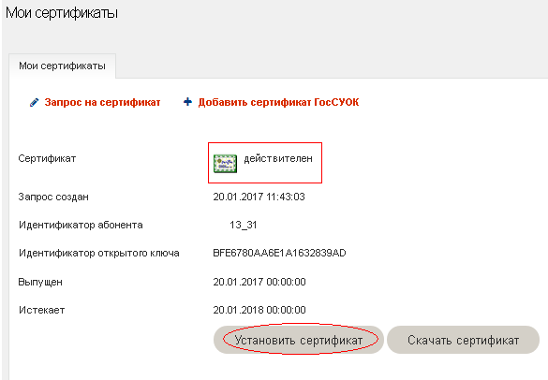
Рисунок 26 – Окно «Мои сертификаты».
В появившемся окне в виде таблицы будут отражены все объекты, которые входят в импортируемый файл, для продолжения импорта нажмите кнопку «Далее>» (см. Рис. 27).

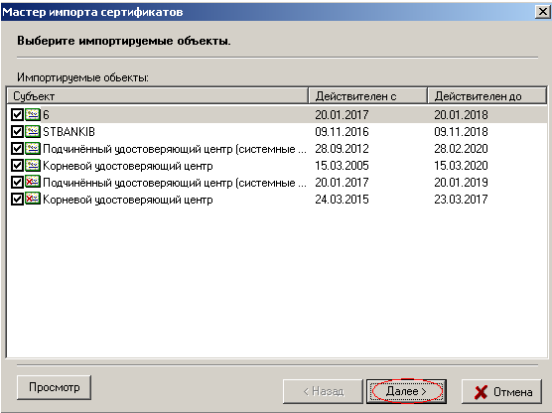
Рисунок 27 – Окно «Информация об импортируемых объектах».
В следующем окне содержится информация о количестве импортированных объектов и предложено поместить личный сертификат в персональный справочник. Нажмите «Далее>» (см. Рис.28).
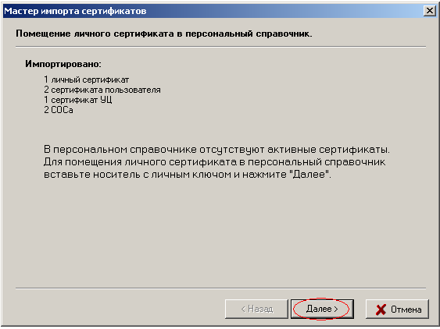
Рисунок 28 – Помещения личного сертификата в персональный справочник.
Будет проведена проверка носителя ключей, и в появившемся окне будет выведена информация обо всех находящихся на данном носителе личных ключах. Для продолжения процедуры помещения личного сертификата в персональный справочник надо из данного списка выбрать контейнер личного ключа, который соответствует личному сертификату, и нажать кнопку «Далее>» (см. Рис. 29).

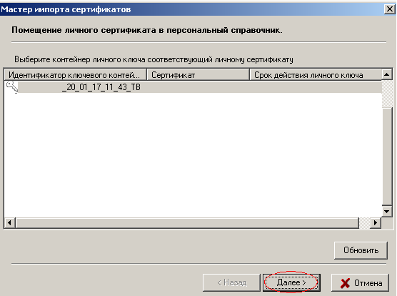
Рисунок 29 – Выбор контейнера личного ключа соответствующего личному сертификату.
Затем для доступа к ключевому контейнеру в окне «Контейнер личных ключей» необходимо ввести пароль, который Вы вводили при генерации личных ключей (см. Рис. 30).
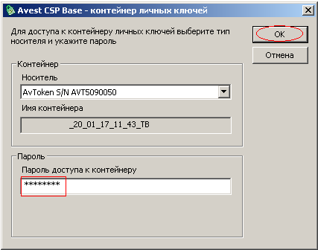
Рисунок 30 – Ввод пароля доступа к контейнеру личного ключа.
Для полнофункциональной работы программы необходимо установить доверие к корневому сертификату УЦ. Для этого в следующем окне надо включить флажок «Установить доверие сертификату корневого УЦ» и нажать кнопку «Далее>» (см. Рис. 31).
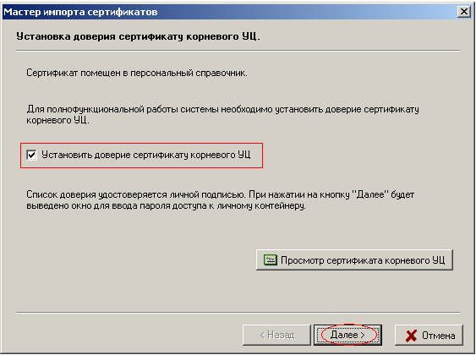
Рисунок 31 – Установка доверия сертификату корневого УЦ.

Далее будет выведено сообщение о том, что корневой сертификат УЦ помещен в список доверия, и мастер импорта сертификатов завершил работу (см. Рис. 32). Необходимо нажать на кнопку «Завершить».
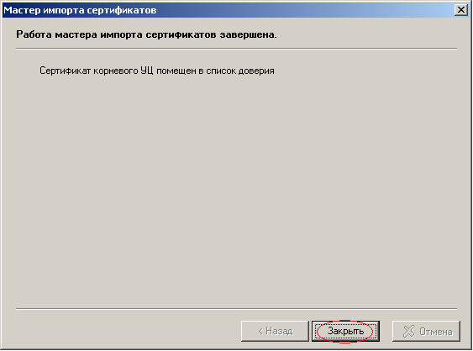
Рисунок 32 – Завершение работы мастера импорта сертификатов.
В правом нижнем углу экрана должно отобразиться всплывающие окно вида (см. Рис. 33), что говорит об успешной установке сертификата.

Рисунок 33 – «Всплывающее» окно.

Все готово для отправки документов в системе «Интернет-Банк Онлайн».

Спасибо за установку. Желаем плодотворной и успешной работы.

